# Analyse fonctionnelle

## Description globale

Le 421 est un jeu de dés. Il mêle à la fois chance est stratégie pour battre son adversaire.

## Description détaillée

Au lancement, l’application est plutôt vide, elle contient uniquement les composants de base qui sont désactivés, avec le bouton pour démarrer une nouvelle partie, qui lui, est activé.

En appuyant sur le bouton, un nouvel objet est créé, l’objet principal de jeu. C’est cet objet-si qui s’occupe de la gestion des joueurs, des points, combinaisons et des règles.

Quand on appuie sur un bouton, le form demande juste à la partie d’exécuter la fonction correcte.

## Description interface

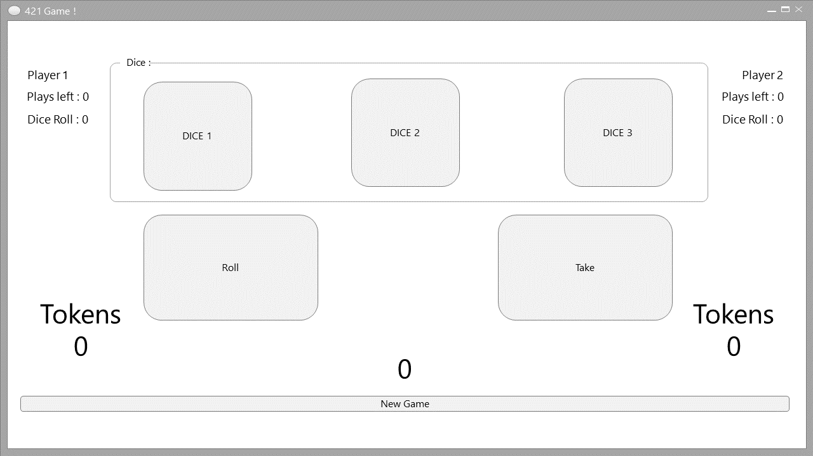

De chaque côté de la fenêtre, il y a les informations des joueurs : leur nom, leur coups restants, ainsi que la valeur de leur tirage. Quand un joueur joue, ses contrôles sont activés, et ceux de l’autre sont désactivés, afin d’avoir une meilleur visibilité sur le joueur actuel. Il y a également la quantité de jetons que chaque joueur possède, un peu en dessous de leurs autres informations.

Du côté supérieur central, nous avons les dés. À chaque fois que ceux-ci seront jetés, leur valeur sera affichée. Le programme va ensuite trier les dés (Dans la section « Dice roll » du joueur qui a joué) afin d’avoir le nombre le plus grand avec ce tirage. Exemple : 2 – 5 – 3 deviendra => 532. Si le joueur actuel a encore des coups restants, il peut jeter à nouveau les dés, mais ceux-ci deviennent alors sélectionnables. Quand ils sont en vert, cela veut dire que leur valeur sera gardée la prochaine fois que le joueur lancera les dés. Reprenons notre exemple d’avant : Si le joueur sélectionne le ‘5’, uniquement le ‘2’ et le ‘3’ seront relancés.

Le bouton « Roll » jette les dés.

Le bouton « Take » permet au joueur actuel de prendre les dés, fixant ainsi son « Dice Roll ». Si les deux joueurs ont joué, c’est à ce moment que le programme va vérifier qui a perdu, et distribuer le bon nombre de jetons au perdant.

Le label central en bas de la fenêtre représente le nombre de jetons communs, c’est ceux-ci qui seront distribués pendant la phase de charge. Dès que la valeur arrive à zéro, on passe alors en phase de décharge.

Le bouton « New Game » lancer une nouvelle partie.

# Analyse organique